2015年浙江省普通高中学业水平考试

生 物

选择题部分
一、选择题（共35小题，每小题2分，共70分。每小题中只有一个选项是符合题意的。不选、多选、错选均不得分）
1．下列各项中，可以称为种群的是
A．一个校园里的全部树 B．一个公园里的全部鸟
C．一个池塘里的全部鲫鱼 D．一片稻田里的全部害虫
2．真核生物、原核生物的遗传物质都是DNA，这说明了生物具有
A．统一性 B．多样性 C．适应性 D．特异性
3．将北极海鱼的抗冻基因导入西红柿，培育出在冬天也能长期保存的西红柿。该育种方法属于
A．转基因技术 B．诱变育种 C．单倍体育种 D．杂交育种
4．人体内细胞生活的环境称为
A．淋巴 B．血浆 C．组织液 D．内环境
5．科学家将单个离体胡萝卜根细胞培养成了胡萝卜植株。这说明植物细胞
A．具有全能性 B．具有无限生长的能力
C．具有无限分裂的能力 D．发生了基因突变
6．关于人口过度增长对全球环境影响的叙述中，错误的是
A．造成资源消耗加快 B．导致环境污染加剧
C．造成生态系统稳定性下降 D．导致环境容纳量增大
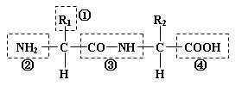
7．下图表示二肽分子的结构，①②③④中含有肽键的是
A．①
B．②
C．③
D．④
8．高等植物细胞光合作用的场所是
A．核糖体 B．线粒体 C．叶绿体 D．高尔基体
9．某4岁小女孩能吃、能走、能讲，且智力正常，但她的身高与3个月大的婴儿相当。据此判断该女孩
A．生长激素分泌不足 B．甲状腺激素分泌不足
C．雌激素分泌不足 D．抗利尿激素分泌不足
10．杂合高茎豌豆自交后代同时出现高茎和矮茎的现象在遗传学上称为
A．性状分离 B．基因分离
C．完全显性 D．不完全显性
11．下列陆地生物群落中，生物种类最多的是

A．荒漠 B．草原 C．苔原 D．热带雨林
12．寒冷刺激下，人体将发生的生理变化是

A．体温下降 B．皮肤血流量减少 C．产热量减少 D．酶活性下降
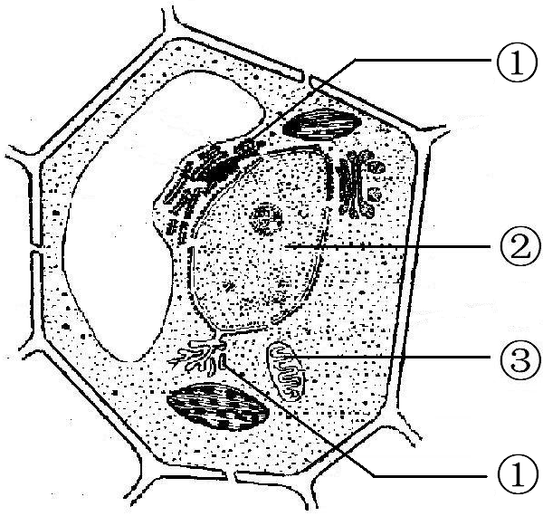
13．右图是植物细胞结构的示意图。下列有关该图的叙述，正确的是

A．该图可表示根尖分生区细胞

B．①由两层单位膜构成的

C．②是细胞中的物质转运系统

D．③是细胞呼吸和能量代谢的中心
14．下列行为可以传播艾滋病的是

A．与艾滋病患者拥抱 B．与艾滋病患者聊天

C．与艾滋病患者共用注射器针头 D．与艾滋病患者共用抽水马桶
15．碳在大气圈和生态系统生产者之间的流动形式是
A．碳酸盐 B．单质碳 C．CO₂ D．含碳有机物
16．下列关于ATP的叙述错误的是
A． ATP是细胞中的“能量通货” B．ATP在细胞中易于再生
C．ATP分子含有3个高能磷酸键 D．ATP分子中含有腺嘌呤
17. 哺乳动物的卵细胞形成过程与精子的形成过程相比，前者特有的现象是
A．染色体复制 B．胞质不均等分裂
C．着丝粒分裂 D．同源染色体分离

18. 右图表示某动物种群的数量在一定条件下的增长
个体数（头）
时间（年）
2
4
6
8
100
200
300
400
500
600
10
12
14
16
曲线。下列叙述正确的是
A．该种群呈指数增长
B．该种群的K值是300头
C．在第8年种群增长最快
D．第10年后种群出生率小于死亡率
19．正常情况下，人类卵细胞的染色体组成是
A．22+X B．22+Y
C．44+XX D．44+XY
20．给小鼠静脉注射适宜浓度的¹⁴C标记的葡萄糖溶液，该葡萄糖分子参与细胞呼吸所生成的下列物质，最先形成的具有¹⁴C的是
A．水 B．乳酸 C．丙酮酸 D．二氧化碳
21．在一对相对性状的杂交实验中，杂合紫花豌豆与白花豌豆杂交，其后代的表现型及比例为
B
紫花
白花
A
紫花
白花
比例（%）
C
紫花
白花
D
紫花
白花
50
O
25
75
100
50
O
25
75
100
50
O
25
75
100
50
O
25
75
100
比例（%）
比例（%）
比例（%）

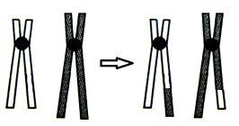
22．右图①表示两条非同源染色体，则①→②的变化在遗传学上称为
①
②
A．易位
B．缺失
C．倒位
D．重复
23．在基因表达过程中，下列碱基能互补配对的是
A．A与C B．C与G
C．G与T D．T与U
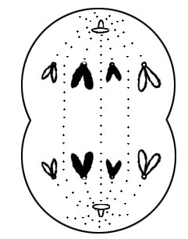
24．右图表示动物细胞有丝分裂某个时期的模式图，该时期是
A．前期
B．中期
C．后期
D．末期
25．需氧呼吸过程中，合成大量ATP的阶段发生在
A．细胞溶胶中 B．线粒体内膜上
Ｃ．线粒体外膜上 D．线粒体基质中
26．科学工作者用不同颜色的荧光染料分别标记人和鼠细胞的膜蛋白后，进行细胞融合实验（如右图所示）。该实验说明
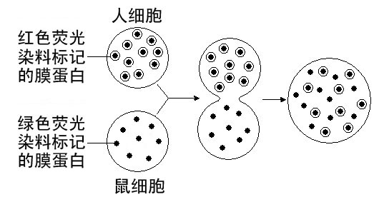
A．膜蛋白是可以移动的
B．两种细胞的膜蛋白种类相同
C．膜蛋白可以起生物催化作用
D．膜蛋白能控制某些物质出入细胞
27．斯坦曼发现了能够激活并调节适应性免疫的树突状细胞（DC），因而获得了2011年诺贝尔生理学奖。DC是一种免疫细胞，能高效地摄取、加工处理和呈递抗原，从而激发免疫应答。该材料支持的观点是
A．DC来源于记忆细胞
B．DC与巨噬细胞有相似的免疫功能
C．DC只参与细胞免疫而不参与体液免疫
D．DC激发免疫应答的过程不需要抗原参与
28．以抗螟非糯性水稻（GGHH）与不抗螟糯性水稻（gghh）为亲本杂交得F₁，F₁自交得F₂，F₂的性状分离比为9∶3∶3∶1。则F₁中两对基因在染色体上的位置关系是
G H
g h
G g
H h
G g
H h
G H
g h
A．
B．
C．
D．

29．某生物的体细胞中有2n条染色体。该生物的体细胞在含¹⁵N的培养基中培养多代后，移到不含¹⁵N的培养基中培养，第一次分裂形成的1个子细胞中含¹⁵N的染色体数目是
A．0 B．n
C．2n D．4n
30．家兔的黑色对褐色显性，短毛对长毛显性，控制这两对相对性状的基因分别位于两对常染色体上。现有多对纯合的黑色短毛兔与褐色长毛兔杂交得到F₁，F₁雌雄个体自由交配，F₂中纯合黑色短毛兔所占的比例是
A．1/3 B．1/4
C．1/9 D．1/16
31．下列有关实验取材或操作方法的叙述，正确的是
A．提取光合色素时研磨应缓慢且充分
B．探究酶的专一性实验中对照组不需要加酶
C．观察细胞质壁分离常选择紫色洋葱外表皮
D．检测生物组织中还原糖的理想材料是番茄果汁
32．右图中“”表示出入细胞的物质，该物质出入细胞的方式是
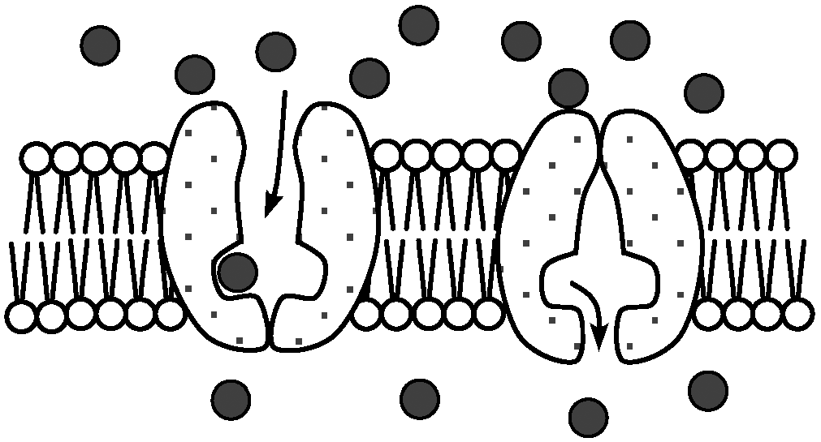
A．渗透
B．易化扩散
C．主动转运
D．胞吞
33．猪的卵原细胞中含有20对同源染色体，它产生的卵细胞中染色体有
A．10条 B．20条 C．40条 D．60条
34．下图为中心法则的示意图。下列叙述错误的是
DNA
②
RNA
③
蛋白质
①
④

A．①表示DNA复制，需要DNA聚合酶参与
B．②表示转录，需要RNA聚合酶参与
C．③表示翻译，需要蛋白酶参与
D．④表示逆转录，需要逆转录酶参与
35．将某动物组织的细胞匀浆分离后，取三种细胞器测定其蛋白质、脂质和核酸的含量，结果如下表。下列相关叙述错误的是
 | 蛋白质/% | 脂质/% | 核酸/%
细胞器甲 | 67 | 20 | 微量
细胞器乙 | 59 | 40 | 0
细胞器丙 | 46 | 0 | 54
A．细胞器甲和细胞器丙中均有DNA B．细胞器甲可能是线粒体
C．细胞器丙与蛋白质的合成有关 D．细胞器乙可能与细胞吞噬物的消化有关
非选择题部分
二、非选择题（共4小题，共30分。凡需填空的位置有 ▲ 标记。）
36．（6分）北极冻原生活着藻类、苔藓、矮柳等植物及以它们为食的驯鹿、旅鼠、雷鸟等动物，也生活着主要以旅鼠为食的北极狐。请分析回答：
（1）驯鹿属于第 ▲ 个营养级。当驯鹿数量增多时（不考虑迁入、迁出），驯鹿种群的出生率 ▲ 死亡率。
（2）该生态系统除上述材料所涉及的成分外，还应具有的生物成分是 ▲ 。
（3）从能量流动的角度分析，雷鸟同化的能量比其摄取的能量少的主要原因是 ▲ 。
（4）旅鼠和北极狐的数量随季节的变化而变化。当旅鼠数量增加时，北极狐的数量随之增加；北极狐的数量增多后，又会使旅鼠的数量降低。该过程属于 ▲ 调节；旅鼠和北极狐的数量随季节变化的现象，说明群落具有 ▲ 结构。

37．（8分）图1是某植物细胞内部分物质转化示意图，①～④表示生理过程。图2是在“探究光强度对某植物光合作用影响”的活动中得到的实验结果。请回答：
图2
图1
①
②
③
④
三碳酸
三碳糖
葡萄糖
丙酮酸
CO₂

光强度
O
A
B
吸收速率
CO₂
释放速率
CO₂

（1）图1的①～④中属于需氧呼吸的是 ▲ （填标号），需氧呼吸的场所是 ▲ 和
▲ 。
（2）图1的①～④中属于光合作用碳反应的是 ▲ （填标号），完成④过程需要光反应提供的物质是 ▲ 。在其他条件不变的情况下，若突然停止光照，则三碳酸含量的瞬时变化是 ▲ （填“增加”或“减少”）。
（3）图2中，如果连续阴雨一星期，白天的光强度始终为A，则这段时间内，该植物体内有机物含量将 ▲(填“增加”或“减少”)。

38．（8分）某同学为验证2，4-D对插枝生根的促进作用，设计的实验步骤如下：
①剪取同一迎春花植株上长势相同、部位相近、长度相同、有3个芽的健壮枝条20根，作为插枝，随机均分为甲乙两组；
②甲组每根插枝上都保留3个芽，乙组插枝上的芽全部去除；
③将甲组插枝的下端插入适量蒸馏水中，乙组插枝的下端插入等量适宜浓度的2，4-D溶液中。两组均置于适宜且相同的环境中培养；
④每天观察、记录插枝上芽的数目。
请分析回答：
（1）每组不选1根而选10根插枝的目的是 ▲ 。
（2）请指出该实验设计的两项不合理之处。 ▲ ； ▲ 。
（3）实验设计改正后，甲组起 ▲ 作用。

39．（8分）囊性纤维病是一种单基因遗传病。多数患者的发病机制是运载氯离子的载体蛋白基因发生了变化，模板链上缺失AAA或AAG三个碱基，从而使该载体蛋白第508位缺少苯丙氨酸，导致该载体蛋白转运氯离子的功能异常，出现频发的呼吸道感染、呼吸困难等囊性纤维病症。请分析回答下列问题：
（1）囊性纤维病这种变异来源于 ▲ 。
（2）从上述材料分析可知，编码苯丙氨酸的密码子为 ▲ 。
（3）图一、图二表示两种出现囊性纤维病的家庭（设该性状由等位基因A、a控制）。
P 正常父亲 × 患病母亲
↓
F₁ 正常女孩 患病男孩

图2
P 正常父亲 × 正常母亲
↓
F₁ 患病女孩
图1

①从图1可推知，囊性纤维病是 ▲ 染色体 ▲ 性遗传病。
②图1中，父亲的基因型为 ▲ ，患病女孩的基因型为 ▲ 。
③图2的F₁与携带该致病基因的正常男性结婚，生一个正常孩子的概率是 ▲ 。
④若图2中的双亲均未患白化病，而他们有同时患白化病、囊性纤维病的孩子，则其双亲所生孩子的基因型可能有 ▲ 种。
参考答案和评分标准
一、选择题（共35小题，每小题2分，共70分。）
题号 | 1 | 2 | 3 | 4 | 5 | 6 | 7 | 8 | 9 | 10
答案 | C | A | A | D | A | D | C | C | A | A
题号 | 11 | 12 | 13 | 14 | 15 | 16 | 17 | 18 | 19 | 20
答案 | D | B | D | C | C | C | B | C | A | C
题号 | 21 | 22 | 23 | 24 | 25 | 26 | 27 | 28 | 29 | 30
答案 | C | A | B | C | B | A | B | C | C | D
题号 | 31 | 32 | 33 | 34 | 35
答案 | C | B | B | C | A
二、非选择题（共4小题，共30分。）
36．（6分，每空1分）
（1）二 大于 （2）分解者
（3）雷鸟摄取的食物中有一部分以食物残渣的形式排出 （4）负反馈 时间
37．（8分，每空1分）
（1）①② 细胞质基质 线粒体
（2）③④ ATP NADPH 增加
（3）减少
38．（8分，每空2分）
（1）减小偶然性，降低随机误差
（2）②甲、乙两组插枝上芽的数量不等 ③每天观察、记录插枝上芽的数目
（3）对照
39．（8分，每空1分）
（1）基因突变
（2）UUU或UUC
（3）①常 隐 ②Aa aa ③3/4 ④6

